**CHAPITRE I : STRUCTURES ET PROPRIETES PHYSICOCHIMIQUES DES GLUCIDES**

**II.1. Caractères généraux des glucides**

**II.1.1. Définition**

Les glucides appelés auparavant hydrates de carbone sont des biomolécules qui ont pour formule brute : **Cn (H2O) n** caractérisées par la présence de chaînons carbonés porteurs de groupements hydroxyles (OH), et d’une fonction carbonyle (aldéhydique ou cétonique), et éventuellement de fonctions carboxyle (COOH) ou amine (NH2). Ils sont produits dans les plantes par photosynthèse a partir d’eau et du CO2 de l’air.

**II.1.2. Répartition et rôle des glucides dans la nature**

Ils sont largement répandus chez tous les êtres vivants ou ils peuvent jouer plusieurs rôles:

**- Rôle structural :** où ils interviennent comme :

- Eléments de soutien (cellulose), de protection et de reconnaissance dans la cellule.

- Eléments de réserve des végétaux (amidon) et animaux (glycogène).

- Constituants de molécules fondamentales tels que les acides nucléiques, coenzymes, etc.

- Ils représentent un fort pourcentage de la biomasse.

**- Rôle énergétique**

- 40 à 50 % des calories apportées par l’alimentation humaine sont des glucides.

- Ils ont un rôle de réserve énergétique dans le foie et les muscles sous forme de glycogène.

**- La place du glucose**

- Principal carburant des tissus et du fœtus.

- Tous les glucides alimentaires sont absorbés sons forme de glucose ou convertis en glucose dans le foie.

- Tous les glucides sont synthétises à partir du glucose dans l’organisme.

**II.1.3. Classification des glucides**

Il existe une multitude de types de sucres différents, rendant cette famille de molécules très complexes. Les fonctions ou applications de chacune sont intimement liées à leurs structures et conformation. On distingue deux grandes classes : les **oses** qui sont des monosaccharides (tel que le glucose, le galactose ou le fructose) et les **osides** qui sont des polymères d’oses (Figure 04).

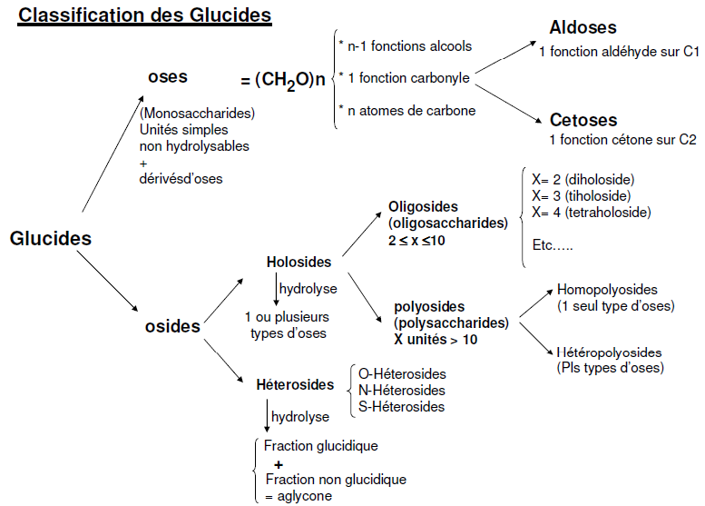

**Figure 04 :** classification des glucides

**II.2. OSES**

**II.2.1. Structure linéaire des oses**

**II.2.1.1. Définition**

Les oses appelés aussi sucres simples ou monosaccharides sont des molécules non hydrolysables qui portent la plupart du temps, de 3 à 7 atomes de carbone et (n-1) fonction alcool ou hydroxyle et une fonction **réductrice** carbonylée, soit :

- **aldéhyde** (-CHO) dans ce cas l'ose est un **aldose**

- ou **cétone** (>C=O) dans ce cas l'ose est un **cétose**

**II.2.1.2. Nomenclature de base des oses**

Les oses les plus simples ont trois atomes de carbone : le **glycéraldéhyde** et le **dihydroxyacétone** qui sont des isomères de fonction.

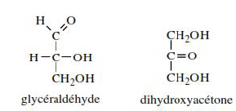

Les oses peuvent être classés de deux manières :

- Par le nombre de carbones de leur squelette (3 : **trioses**, 4 : **tétroses**, 5 : **pentoses**, 6 : **hexoses,** etc.)

- Par la nature de la fonction du carbonyle (aldéhyde : **aldoses** ou cétone : **cétoses**).

Les deux classifications peuvent être combinées pour donner les différents groupes d’oses rapportes dans le tableau 01.

**Tableau 01 :** classification des sucres simples en fonction du nombre de carbone et la nature de la fonction carbonyle

|  |  |  |  |  |  |
| --- | --- | --- | --- | --- | --- |
|  | **3C : triose** | **4C : tétrose** | **5C : pentose** | **6C : hexose** | **7C : heptoses** |
| **Aldose** | aldotriose | aldotétrose | aldopentose | aldohexose | aldoheptose |
| **Cétose** | Cétotriose | cétotétrose | cétopentose | cétohexose | cétoheptose |

Sur la projection de FICSHER, les atomes de carbone d'un ose sont numerotes d’une extremite a l’autre de la chaine carbonee dans le sens qui donne l’indice ou le nombre le plus faible a l’atome de carbone le plus oxydé (le carbone qui porte la fonction carbonyle).

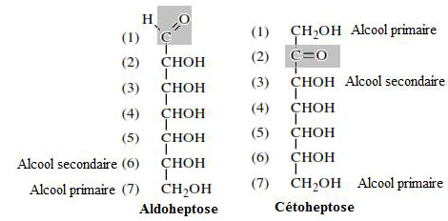

**II.2.1.3. Isomérie : centre de chiralité**

**a. Notion de carbone asymétrique**

Un carbone est dit asymetrique s’il porte 4 substituants différents. Il est souvent noté **C\***.

Le cas de l’ose le plus simple est le glycéraldéhyde. Dans la molécule de glycéraldéhyde, le carbone C2 portant 4 substituants différents : CH2OH, CHO, OH et H. Il est dit carbone asymétrique (C*). Cet atome de carbone est un **centre de chiralité.**

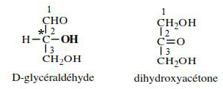

Les substances organiques possedant un carbone asymetrique sont douees d’une **activité optique** car leurs molecules sont depourvues d’un element de symetrie (axe ou plan). Le Dihydroxyacétone : DHA (cétotriose) n'a pas de carbone asymétrique et donc aucune activité optique. Il se présente sous une seule forme.

**b. Notion de pouvoir rotatoire**

Si un faisceau lumineux polarisé dans un plan traverse une solution de certaines substances tels que les glucides, le plan de polarisation est dévié selon un angle qui est fonction de la longueur d’onde de la lumiere utilisee, de la temperature, de la nature de la substance et de la nature de la solution. Une telle substance est dite douee d’activite optique. La valeur de l’angle de deviation du plan de polarisation est mesuree a l’aide d’un **polarimètre**. La lumière monochromatique utilisée est le plus souvent la raie D du sodium de longueur d’onde λ =589 nm. Les mesures sont en général faites à la température de 20 °C (figure 05).

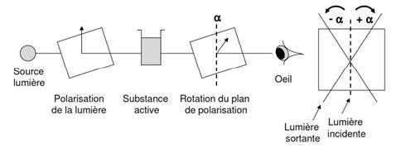

**Figure 05 :** description d’un polarimètre

Le pouvoir rotatoire est exprimé par la loi de **BIOT** dont la formule est la suivante

[**α**] **λ,T = α C l**

**α :** angle de rotation du plan de polarisation, mesuré en degrés ( ° ) au polarimètre

**C :** concentration de la substance en g/ ml

**l :** trajet optique = longueur du tube contenant la solution, exprimée en dm

[**α**] **λ,T** **:** pouvoir rotatoire spécifique (PRS) du sucre en question mesuré en:

°.g-1.cm3.dm-1 ou en : ° .mol-1.cm3.dm-1, dans les conditions standards de : température T° = 20°C et de longueur d’onde λ=589 nm.

**NB :** lorsqu’une solution contient plusieurs substances optiquement actifs, les angles de déviation du plan de polarisation de la lumière dus a chaque substance optiquement active s’additionnent et le pouvoir rotatoire mesuré du mélange est donc égal à la somme des pouvoirs rotatoires de chacune des substances :



**c. Application de la notion de pouvoir rotatoire aux oses**

L'asymétrie du carbone confère à la molécule un pouvoir rotatoire, c'est à dire qu'une solution de glucide est susceptible de dévier le plan de vibration d'une lumière polarisée. Dans le cas du glycéraldéhyde, la configuration spatiale montre deux formes non superposables mais l’une est l’image de l'autre dans un miroir : une déviant la lumière polarisée à droite dite **Dextrogyre (D)** et noté (+) appelé **D-glycéraldéhyde** et l’autre déviant la lumière polarisée à gauche dite **Lévogyre (L)** et noté (-) appelé **L-glycéraldéhyde**. On parle alors d’**isomères optiques** ou **énantiomères**.

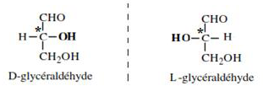

**NB :**

La série D ou L de Fischer ne préjuge en rien du caractère dextrogyre (+) ou lévogyre (-) de la molécule. Ainsi, le D(+) glucose est bien dextrogyre (= +52°), mais le D(-) fructose, lui, est fortement lévogyre (= -92,4°).

Un mélange équimolaire de deux **énantiomères** est optiquement inactif : il est dit **racémique**.

Les propriétés chimiques et physiques des énantiomères sont en général identiques à l'exception d'une propriété physique : **le pouvoir rotatoire**.

Lorsqu'une molécule a plusieurs centres de chiralité, on parle de **diastéréoisomérie**. De façon générale pour **n** carbones asymétriques (C*), nous aurons **2n** stéréoisomères.

**Exemples :**

- Le glucose a 4 C*, il possède 24 = 16 stéréoisoméries. 8 sont de la série D, et 8 de la série L. Parmi les 8 stéréoisomères de la série D, l’un correspond au D-glucose.

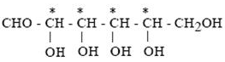

Pour les aldoses à **n** atomes de carbone on a **(n-2) C\*** et donc **2n-2** stéréoisomères.

- le fructose a 3 C*, possède 23 = 8 stéréoisoméries. 4 sont de la série D, et 4 de la série L. Parmi les 4 stéréoisomères de la serie D, l’un correspond au D-fructose.



Pour les cétoses à cause de la position de leur groupement carbonyle dans la chaîne carbonée, on a un C* de moins que leurs aldoses isomères. Donc pour les cétoses à **n** atomes de carbone on a **(n-3)** C* et donc **2(n-3)** stéréoisomères.

**II.2.1.5. Nomenclature D et L des oses**

-Tous les aldoses seront préfixés par les lettres **D** ou **L** en référence à la configuration du

glycereldehyde. C’est la position du OH porté sur le C* voisin de la fonction alcool primaire la plus éloignée de la fonction aldéhyde : (n-1)ème qui détermine la série **D** ou **L** (toujours par analogie au **D** ou **L** glycéraldéhyde).



- Tous les cétoses seront préfixés par les lettres **D** ou **L** en reference a la configuration de l’erythrulose (un cetotetrose). C’est la position du OH porté sur le C* voisin de la fonction alcool primaire la plus éloignée de la fonction cétone : (n-1)ème qui détermine la série **D** ou **L** (toujours par analogie au **D** ou **L** érythrulose).



L'ose appartient à la **série D** de Fischer si sur le C* (**n-1)** le OH est à droite et il appartient à la **série L** si sur le C* (**n-1)** le OH est à gauche.

Les lettres **D** et **L** placées avant le nom de l’ose ne sont donc qu’une indication de serie et ils ne présument en rien le sens du pouvoir rotatoire. Celui-ci ne pouvant être déterminé qu’experimentalement par le polarimètre. Le sens de déviation de la lumière polarisée est indiqué par les signes :

**(+) :** déviation de la lumière polarisée à droite

ou **(-) :** déviation de la lumière polarisée a gauche.

**Exemple :** le D-glycéraldéhyde est dextrogyre : D (+) dévient la lumière à droite et le D-fructose est lévogyre : D (-) dévient la lumière à gauche.

**II.2.1.6. Formes d’isomérie**

**-Les énantiomères** : deux isomères qui différent par la configuration absolue de tous leurs carbones asymétriques et sont images l'un de l'autre dans un miroir.



**-Les diastéréo-isomères :** représentent le cas des isomères qui ont au moins 2 carbones asymétriques différents.

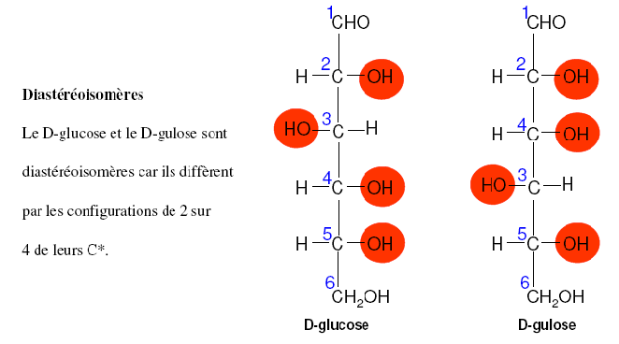

**-Epimérie :** deux **épimères** sont deux isomères ne différant que par la configuration absolue d'un seul C*.

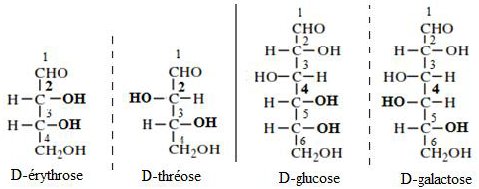

**-Les isomères de fonctions:** deux isomères de fonction, on la même configuration, même nombre d’atomes de C, ils différent par la fonction carbonyle.

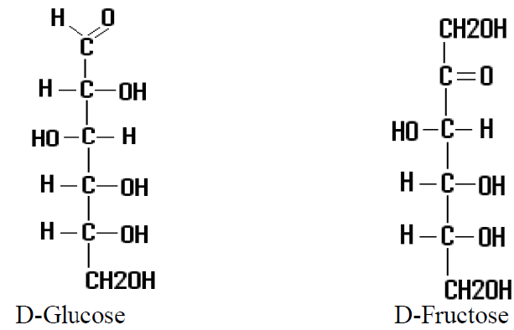

**II.2.1.7. Epimérisation des oses**

Le passage d’un épimère à l’autre, ou **EPIMERISATION** est possible, soit par voie chimique, soit par voie enzymatique. L’étude du métabolisme intermédiaire chez l’homme montrera que l’absence d’épimérisation enzymatique du galactose en glucose est à l’origine d’une maladie grave du nourrisson : la galactosémie congénitale.

La grande majorité des oses naturels appartient à la série D de Fischer, mais des oses de série L existent également.

Tout aldose dérive théoriquement d'un glycéraldéhyde par une ou plusieurs étapes d'insertion d'un chaînon asymétrique H-C-OH, selon le principe dit de la **filiation des oses (Figure)**

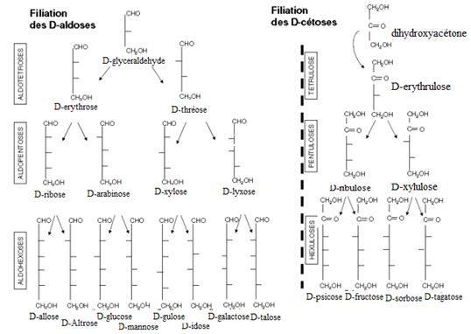

**Figure .** Filiation des D-aldoses et D-cétoses.

**II.2.2. Structure cyclique des oses**

Les oses ne sont pas des structures rigides et rectilignes. La forme linéaire des oses est une représentation simple mais incomplète, elle ne permet pas d'expliquer les propriétés des oses.

**-Diverses objections à la formule linéaire des oses** :

lorsqu’une fonction aldéhydique quelconque sous forme hydratée réagit avec un alcool, on obtient un **acétal**, selon la réaction suivante :

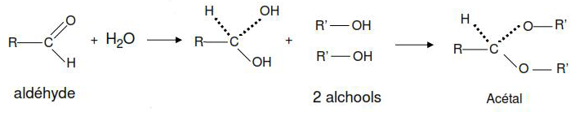

Les fonctions aldéhydiques des oses ne permettent pas la formation d’**acétals**, mais seulement d’**hémiacétals:**

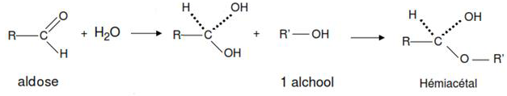

- Le pouvoir rotatoire d'une solution de D glucose fraîchement préparée diminue pour se stabiliser au bout d'environ 1 heure.

- Ce changement (mutarotation) traduit une modification de structure qui ne peut pas être expliquée par la forme linéaire.

- On voit qu’à temps égale à zéro (t=0) la solution a un [α]20° D = +113°. On déduit qu’elle est formée: α-D-glucose mais cette valeur démunie et devient égale à [α]20° D = +18°,7. On déduit qu’elle est formée que de Β-D glucose, pour arriver avec le temps à une valeur stable qu’est de +53°.

* 35% d’α-Dglucopyranose +113°
* 65% de β-Dglucopyranose +18,7° **+53°**
* 0,005% de D-glucose linéaire

**NB :** La mutarotation est un phénomène qui se produit lorsque les sucres sont dissous dans l'eau. Le glucose peut servir d'exemple. Si la forme de la chaîne ouverte se transforme en forme d'anneau, le groupe OH nouvellement formé peut être en forme alpha, ou en forme bêta.

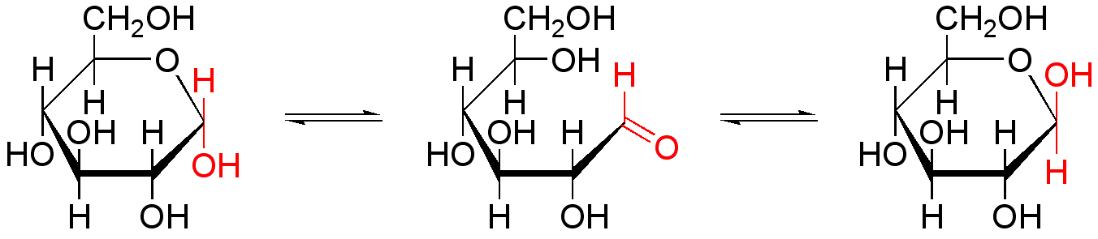

Pour expliquer ces anomalies, TOLLENS, en 1883 a émit une hypothèse pour les expliquer et arriver à une représentation cyclique du glucose : un pont osidique s’etablit par formation d’une liaison **hémiacétalique interne** entre la fonction aldéhyde et une des fonctions alcool du même ose, formant ainsi un cycle **(figure** 10).

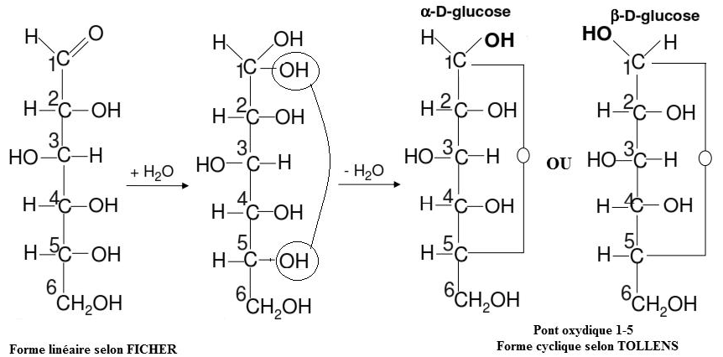

**Figure 10 :** cyclisation du glucose selon TOLLENS

En effet un aldéhyde ou une cétone réagit avec un alcool pour former un **hémi-acétal**. Ici groupement carbonyle et alcool sont présents dans une même molécule flexible, séparée par 2 ou 3 atomes de carbone : ils peuvent réagir pour former un **hémi-acétal interne** pour obtenir une structure en cycles à 5 sommet : **furan** et on obtient un **furanose** ou à 6 sommet : **pyran** et on obtient un **pyranose**.



**II.2.2.2. Conséquence de la cyclisation**

La cyclisation fait apparaitre un nouveau centre d’asymetrie (carbone asymétrique en position 1) le groupement hydroxyle (OH) hémiacétalique en C1 des aldoses et C2 des cétoses peut être situé soit au dessous du plan du noyau, soit au dessus. Cette nouvelle stéréoisomérie est appelée **anomérie**. Les deux **anomères** sont distingués respectivement par les lettres **α** et **ß**.

**a. Cyclisation des Aldoses**

La réaction d’hemi-acétalisation interne peut avoir lieu avec la paire de carbone **C1-C5** pour former un hétérocycle à oxygène à 6 sommets : **pyranose** ou avec la paire de carbone **C1-C4** pour former un hétérocycle à oxygène à 5 sommets : **furanose**.

**a.1. Formation de pyranose (C1-C5)** (c’est une forme stable)

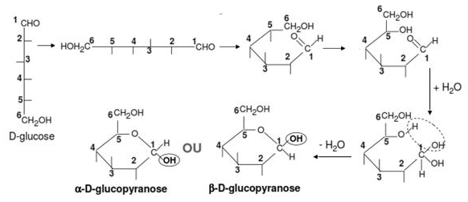

**Figure 11 :** cyclisation des Aldoses en C1-C5

**a.2. Formation de furanose (C1-C4)** (c’est une forme instable)



**Figure 12 :** cyclisation des Aldoses en C1-C4

**b. Cyclisation des Cétoses**

L’hémi-acétalisation intra-moléculaire peut avoir lieu avec la paire de carbone **C2-C6** pour former un hétérocycle à oxygène à 6 sommets : **pyranose** ou avec la paire de carbone **C2-C5** pour former un hétérocycle à oxygène à 5 sommets : **furanose**.

**b.1. Formation de pyranose (C2-C6)** (c’est une forme instable)

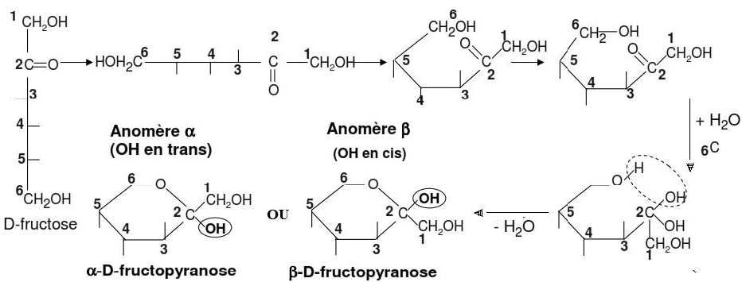

**Figure 13 :** cyclisation des Cétoses en C2-C6

**b.2. Formation de furanose (C2-C5)** (c’est une forme stable)

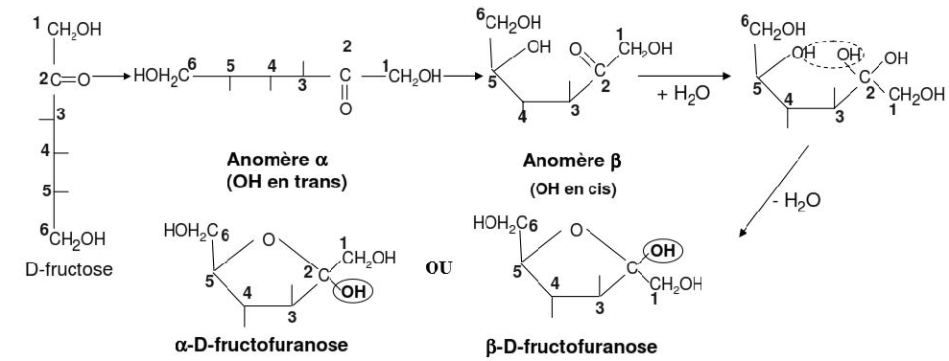

**Figure 14 :** cyclisation des Cétoses en C2-C5

**II.2.2. Propriétés physico-chimiques des oses**

**II.2.2.1. Propriétés physiques**

**a. Solubilité**

**a.1.** Les oses sont des molécules qui présentent plusieurs groupements hydroxyles (OH), ce qui leur confère des propriétés polaires capable de multiples liaisons hydrogènes :

**- avec l’eau :** ce sont des molécules très hydrosolubles jusqu’a 3 M c-à-d 540 g/l qui donnent des solutions aqueuses très visqueuses appelées des sirops.

**a.2.** La solubilité des glucides dans les solvants organique est variable. Cependant, ils sont soluble dans la pyridine, peu solubles dans l’éthanol et insolubles dans l’ether.

**b. Thermodégradabilité**

La structure des oses est thermodégradable et aboutit à une caramélisation.

**II.2.2.2. Propriétés spectrales**

Les oses n’absorbent pas dans le visible ou l’ultraviolet mais ils absorbent dans l’infra rouge où ils présentent un spectre caractéristique.

**II.2.2.3. Propriétés optiques**

Chaque ose a un pouvoir rotatoire spécifique qui permet de l’identifier. Les molécules qui ont des carbones asymétriques dévient le plan de polarisation d'une lumière polarisée. Tous les oses (sauf dihydroxy-acétone) ont une activité optique.

**VI.3.1.6. Propriétés chimiques des oses**

On peut distinguer :

- Les propriétés dues à la fonction hémiacétalique ou carbonylée ;

- Les propriétés dues aux fonctions alcools ;

-Les propriétés dues à l’influence réciproques de la fonction hémiacétalique et des fonctions alcools.

**a. Propriétés liées à la fonction carbonyle**

**a.1. Réduction des oses : obtention d’alditols (ositols)**

Les aldoses et les cétoses sont **irréversiblement** réduits en alditols par addition des agents alcalins : borohydrures alcalins (NaBH4, LiBH4)

Les noms des alditols s'obtiennent en remplaçant le suffixe -ose par le suffixe **-itol**.

Par exemple le D-glucose donne le **D-glucitol** (**D-sorbitol**) et le D-mannose donne le **D-mannitol**, etc...

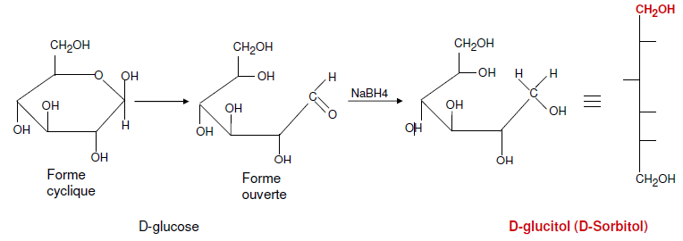

La réduction du D-fructose par NaBH4 donne un mélange équimoléculaire de D-glucitol et de D-mannitol, alditols épimères en C2.



**b. Oxydation des oses**

**b.1. Oxydation douce en milieu alcalin : oxydation ménagée**

**- Cas des Aldoses**

Les oxydants doux comme le Brome (Br2), l’iode (I2) et l’acide nitrique **dilué** (NHO3) en milieu alcalin oxydent la fonction aldéhydique des aldoses en groupement carboxyliques conduisant à la formation **d’acides aldoniques** (R-COOH).

**Exemple :** le D-glucose est transformé en **acide D-gluconique**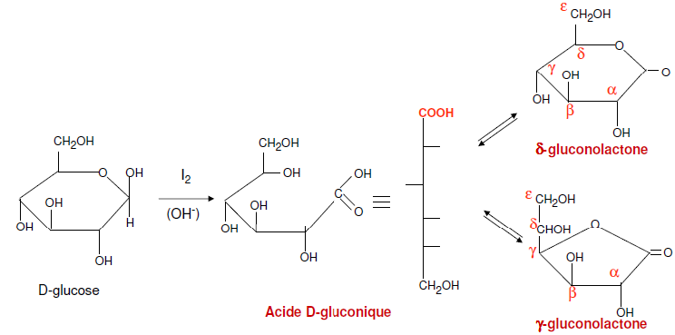

En solution aqueuse et après cyclisation en (1-4) ou en (1-5), l’acide D-gluconique est en équilibre avec les deux lactones correspondantes : δ-gluconolactone et γ-gluconolactone.

**- Cas des Cétoses**

La fonction cetonique des cetoses n’est pas oxydee par l’iode ou le brome en milieu alcalin.

1. • **Oxydation par les sels de métaux lourds (Le pouvoir réducteur des aldoses)**

Réaction d'oxydation des aldoses par la liqueur de Fehling : à chaud en milieu alcalin, l'oxyde cuivrique (bleu) est réduit en oxyde cuivreux (rouge brique) insoluble, tandis que l'aldose s'oxyde en acide aldonique.

**Exp :** Action de la liqueur de fehling avec les sels cuivriques (à chaud en présence d’un ose réducteur)



1. • **Oxydation forte = oxydation nitrique**

L'oxydation forte d'un aldose conduit à l'attaque simultanée de l'alcool primaire terminal et de l'aldéhyde. On obtient un di-acide carboxylique appelé **acide aldarique**.

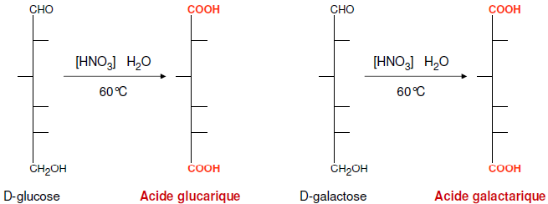

L'oxydation des cétoses par le HNO3 conduit à la **coupure oxydante** du squelette carboné.

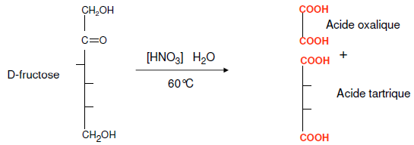

**a.3. Réaction d’addition et de substitution**

* **Réaction avec les alcools et les phénols (addition) : formation d’oside** .

**Exemple :** Action du méthanol sur le glucose.

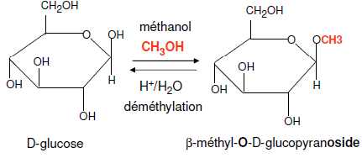



Avec un phénol, on aura :



Un *O*-glycoside n'a **pas de pouvoir réducteur** (il ne réduit pas les oxydes métalliques). Il n'est **pas capable de mutarotation**

Le D-glucopyranose (hémiacétal) réagit avec le méthanol CH3OH pour former deux *O*-glycosides (acétals) correspondant aux deux formes anomères  et  du glucose initial. Ces deux osides n'ont pas de pouvoir réducteur et ne sont plus interconvertibles par mutarotation. Le groupement méthyle -CH3 donné par le méthanol constitue l'aglycone des osides.

1. • **Action des amines (substitution)**

Les aldoses et les cétoses se condensent avec les amines primaires pour donner des imines cycliques ou des **N-Hétérosides**.

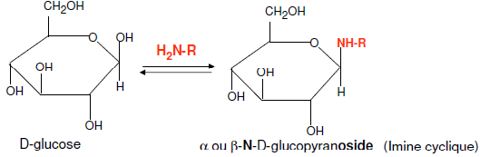



1. • **Action des thiols (substitution) :** Le groupement aldéhydique des aldoses se combine avec des thiols (R-SH) pour donner naissance à des **S-Hétérosides**. Le groupement cétonique des cétoses par contre ne se combinent pas.

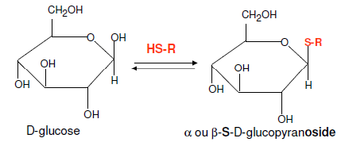



**b. Propriétés liées à la fonction alcool**

**b.1. Formation de dérivés furfuraliques**

Sous l’action d’un acide concentré et à chaud, les aldoses et les cétoses subissent une déshydratation interne, avec cyclisation pour donner naissance au furfural (dans le cas des pentoses), ou un dérivé hydroxyméthyl furfural (dans le cas des hexoses).

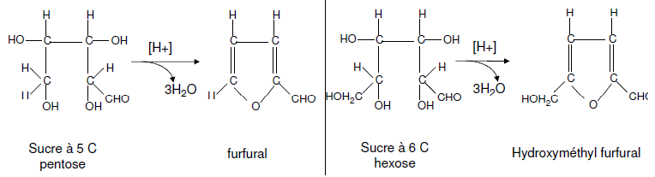

**b.2. Oxydation par l’acide périodique**

A température ordinaire, l’acide périodique de formule HIO4 possède la propriété de couper les chaines carbonées, en provoquant la rupture de la liaison covalente entre deux atomes de carbone adjacents porteurs d’hydroxyles libres, ou porteurs d’un groupement hydroxyle et d’un hydroxyle hémiacétalique libres et contigus, il apparaît alors deux groupements carbonyliques avec perte d’une molécule d’eau.

Lorsqu’il existe plusieurs fonctions alcooliques voisines :

-La fonction « alcool primaire » donnera naissance à l’aldéhyde formique HCHO.

-les fonctions « alcools secondaires » donneront naissance à l’acide formique HCOOH.

**\* Fonction alcool primaire**

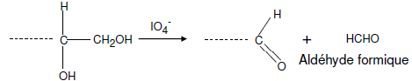

**\* Fonction alcool secondaire**

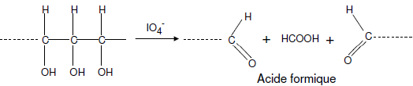

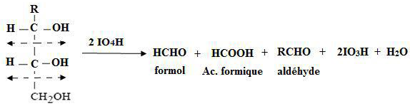

**b.3. Formation d’esters phosphoriques**

Les fonctions alcool primaire et alcool secondaire des oses peuvent être estérifiées par l’acide phosphorique (H3PO4) pour donner des esters phosphoriques. Ces composés sont très importants sur le point de vue biologique car ils interviennent dans la majorité des réactions métaboliques. L’acide phosphorique réagit avec l’alcool primaire du glucose pour donner le glucose -6-phosphate. Ce qui correspond en fait à une **énergisation** du glucose.

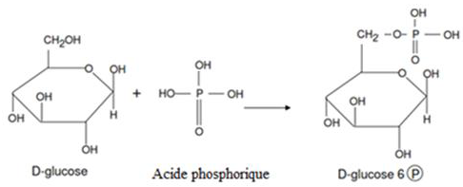

**b.4. Méthylation et formation d’ethers**

Il s’agit d’une ethérification. La méthylation permet de fixer un - CH3 sur un OH pour donner des éthers (R-O-CH3). Au laboratoire, la méthylation des oses se fait par des agents méthylants tels que l’iodure de méthyle (ICH3) avec l’oxyde d’argent (Ag2O) ou bien avec du sulfate de diméthyle (CH3)2SO4 en milieu alcalin (NaOH).

La méthylation peut être :

**- ménagée :** seul le OH de l’hémiacétal est alors méthylé ;

**- complète (totale, prolongée) :** appelée également **la perméthylation** ou tous les OH libres de l’ose (qu’ils soient alcoolique ou hémiacétalique) sont méthylés.

**VI.4. Osides**

**VI.4.1. Holosides**

**V.4.1.1. La liaison glycosidique**

Une liaison O-osidique ou O-glycosidique est formée par condensation de l'hydroxyle de la *fonction hémiacétalique* porte par le carbone anomérique d'un ose (C1 pour les aldoses, C2 pour les cétoses), d’un groupement –OH d’une autre molécule.



Il existe (au moins) 20 manières différentes de lier deux aldohexoses A et B en un disaccharide :

**A** peut-être lié par son carbone anomérique α ou β à chacune des 4 fonctions alcool de **B.**

**A** et **B** peuvent être liés par leurs carbones anomériques selon 4 combinaisons de configurations : α-α, α-β, β-β, et β-α.

**V.4.1.2. Nomenclature et convention**

Un diholoside, donc une liaison osidique, est caractérisé:

- par la nature des 2 oses qui le constituent et par leur forme cyclique (pyrane ou furane),

- par la configuration anomérique de la liaison osidique, α ou β.

- par les numéros des atomes de C portant les fonctions impliquées dans la liaison.

Génériquement, le nom de l’oside sera :

(α ou β) X…osyl/osido (1 → n) Y…oside *avec n : numéro du C anomérique*.

- **…oside :** signifie que la fonction hémiacétalique du dérnier ose est engagé dans la liaison osidique,

- **…ose :** signifie que la fonction hémiacétalique de l’ose est libre

**VI.4.2. Diholosides**

**a. Les diholosides réducteurs**

**-Le Lactose**

1. ➢ Il est présent dans le lait de tous les mammifères.
2. ➢ C’est un diholoside réducteur constitué d’une molécule de Galactose et d’une molécule de Glucose unies par une liaison β (1 -4) osidique.
3. ➢ L'intestin de certaines personnes ne sécrète pas la lactase(Enzyme), la substance responsable de la séparation dans l'intestin du lactose en glucose et galactose. Le lactose non digéré se retrouve alors dans leur gros intestin où il est fermenté par des bactéries qui y vivent.

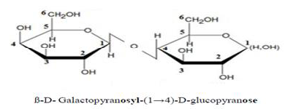

**b. Le diholoside non réducteur**

-**Le Saccharose (sucrose)**

1. ➢ C’est un diholoside non réducteur, très répandu dans les végétaux et tout particulièrement dans la canne à sucre et la betterave. C’est le sucre de table et le moins cher.
2. ➢ Il est formé par l’union de 2 molécules (glucose + fructose) unies en β 1-2. C’est un oside non réducteur.
3. ➢ Le saccharose est hydrolysable par voie enzymatique avec une α - glucosidase ou une β-fructosidase.

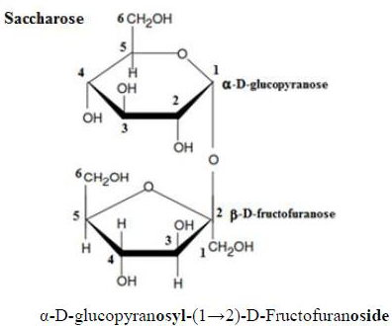

**VI.4.3. Polyosides**

La plupart des glucides se présentent à l’état naturel sous forme de plyosides de haut poids moléculaire. Le D-glucose en est le constituant majeur.

Les plus représentatifs sont l’amidon dans le règne végétal et le glycogène dans le règne animal.

**a. L’amidon**

C’est la réserve glucidique principale du monde végétal, ce qui explique son importance dans l’alimentation humaine. Les sources essentielles en sont les graines des cereals (blé, maïs et riz) et certains tubercules (pommes de terre).

L’amidon est composé de deux substances différentes:

- 15 à 30 % d’amylose.

- 70 à 85 % d’amylopectine (ou iso-amylose).

**a.1. L’amylose**

c’est un polymère à chaîne linéaire résultant de la condensation d’unités de D-glucose par des liaisons osidiques α(1-4). Le nombre de résidus de D-glucose est compris entre 200 et 3000 par molécules.

Son poids moléculaire est de 150 000 à 600 000. L’hydrolyse acide ou par attaque des amylases conduits à la formation de maltose qui par attaque par la maltase donne 2 molécules de Glucose. L’amylose prend une structure hélicoïdale stabilisée par des liaisons hydrogène et contenant 6 à 7 résidus glucosyl par tour de spire.

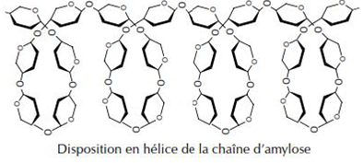

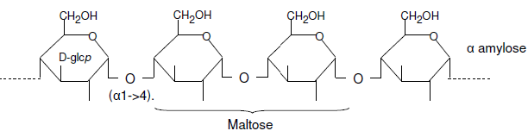

**a.2. L’amylopectine**

Son poids moléculaire est de 106 Da et présente une structure ramifiée.

Elles est constituée de chaînes de D-glucose unis par des liaisons α(1-4), ces chaînes étant elles-mêmes ramifiées par des liaisons α(1-6).

L’hydrolyse de l’amylopectine par les amylases donne donc naissance à du **maltose** et à de **l’isomaltose.** L’hydrolyse acide, ou par une maltase, conduit en définitive à du D-glucose. Cependant, l’enzyme : **amylo (1-6) glucosidase** (enzyme débranchant) coupe la liaison α(1-6) et libère le glucose.

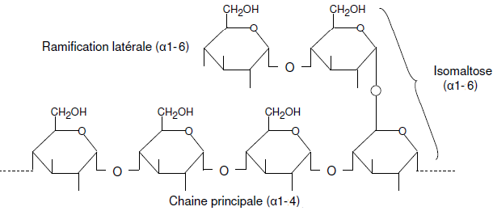

## Propriétés de l’amidon

Selon l’origine de l’amidon, les pourcentages d’amylose et d’amylopectine peuvent varier ; il est donc plus exact de parler **des amidons**.

L’amidon se présente sous la forme d’une poudre blanche.

Bien que **très hydrophile** (présence de très nombreux groupements hydroxyles polaires) il est **insoluble dans l’eau froide** : en dessous de 60°C, sa dispersion dans l’eau est réversible et on obtient alors une suspension d’amidon instable, blanche, encore appelée lait d’amidon.

Il **devient soluble après chauffage** au dessus de 60°C, température à laquelle on obtient la **gélatinisation** qui est un processus de dispersion irréversible. Au cours du chauffage les grains d’amidon s’hydratent, gonflent, et il se forme un gel, solution colloïdale translucide appelée empois d’amidon, qui prend un aspect plus ou moins visqueux après refroidissement. Ce gel peut se rétrograder, sa viscosité diminue puis il précipite.

Bien que ce polyholoside présente quelques extrémités réductrices, il n’exprime **pas de pouvoir réducteur** à cause de la trop faible densité moléculaire de ces extrémités (une fonction réductrice pour environ 1000 résidus).

## d ) Hydrolyse de l’amidon

L’hydrolyse totale de l’amidon libère uniquement du D-glucopyrannose. Elle peut se dérouler dans différentes conditions :

## Hydrolyse chimique, en milieu acide et à chaud

L’hydrolyse s’effectue au hasard, en milieu de chaîne, et libère des composés intermédiaires de plus en plus courts appelés dextrines. Cette hydrolyse n’est souvent que partielle en libère un mélange de glucose, de maltose et de dextrines courtes.

## Hydrolyses enzymatiques

Catalysées par des **amylases**, l'hydrolyse aboutit essentiellement à du **maltose** (D-glucopyranosyl (1-4) D-glucopyranose). En fait, on distingue plusieurs types d’enzymes, d’origine diverse, capables de catalyser l’hydrolyse de l’amidon :

**-α -amylases ou endo** **α-glucosidases** : elles catalysent l’hydrolyse des liaisons (α1-4) au hasard au milieu des chaînes ; cette hydrolyse libère essentiellement du maltose mais aussi de l’isomaltose (D-glucopyranosyl α(1-6) D-glucopyranose correspondant au branchement de l’amylopectine), des monomères de glucose et des dextrines résiduelles.

Ces enzymes sont retrouvées chez les animaux (salive, suc pancréatique, suc intestinal), végétaux et bactéries.



**-β-amylases ou exo** α**-glucosidases** : elles catalysent l’hydrolyse des liaisons α (1-4) successivement à partir des extrémités non réductrices et libèrent à chaque fois une unité maltose ; cette hydrolyse conduit à un mélange de maltose et de dextrines résiduelles encore appelées « dextrines limite » correspondant aux zones de ramifications.

Au cours de l’hydrolyse, il y a inversion de la position de la fonction hémiacétalique libérée, et c’est en fait l’anomère β du maltose qui est libéré, d’où le nom de ces enzymes β-amylases.

Ces enzymes sont retrouvées dans les graines en germination (exemple : malt) et les bactéries.

**-α (1-6) glucosidases ou enzymes débranchantes** : elles catalysent l’hydrolyse des liaisons  ((1-6) au niveau des ramifications et au niveau de l’isomaltose.